第五单元测试卷
考试时间：80分钟 满分：100分
积累运用（71分）
一、用“√”给下列加点的多音字选择正确的读音。（4分）
1.他很后悔没听街坊（fānɡ fánɡ）的劝告。
2.小马驮起口袋，飞快地往磨坊（fānɡ fánɡ）跑去。
3.顽皮的弟弟倒（dǎo dào）着走路，一不小心摔倒（dǎo dào）了。
二、读拼音，写字词。（9分）
1.yuàn yì bó bo mài zi jīn pí lì jìn
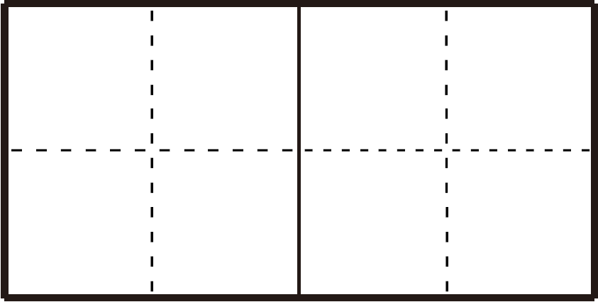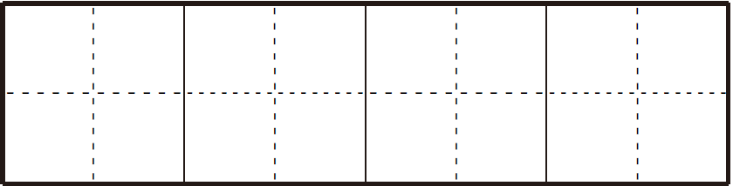
2.tú画kè上，老师tū rán让我把画的画贴在黑板上，同学们见了hā hā dà xiào起来。
三、选字填空。（4分）
刻 该
1.我们犯了错误应（ ）立（ ）改正。
坐 座
2.请回到你的（ ）位上（ ）下来。
四、按要求完成词语练习。（19分）
1.填量词。
一（ ）禾苗 一（ ）马 一（ ）小河 一（ ）牛
2.把词语补充完整。[来源:学科网ZXXK]
______补牢 揠苗______ ____言____语 ____颜____色
____蹦____跳 眉开______ 破涕______ 视而______
3.写出由意思相近的字组成的词语。
例：教诲 ______ ______ ______ ______
4.照样子写词语。
例：结结实实 __________ __________ __________
五、读一读，找出不是同一类的词，画“____”。（4分）
1.白色 绿色 彩色 红色
2.阿姨 叔叔 爷爷 教师
3.森林 田野 草地 喜鹊
4.屁股 腹部 脾气 手臂
六、选词填空。（4分）
焦急 急忙
1.眼看就要迟到了，小明在公交站（ ）地等着，公交车终于来了，他（ ）跑了上去。
为难 难为情
2.她（ ）地说：“这件事真叫我左右（ ）。”
七、用加点的词语写句子。（6分）
1.他一边喘气一边说：“今天可把我累坏了！”
____________________________________________________________
2.河水既不像老牛说的那样浅，也不像松鼠说的那样深。
____________________________________________________________
八、根据课文内容判断正误，对的打“√”，错的打“×”。（8分）
1.禾苗不应该往高处拔，要遵循植物的生长规律。 （ ）
2.羊丢了，养羊人就不用修补羊圈了。 （ ）
3.河水既不像老牛说的那样浅，也不像松鼠说的那样深，所以老牛和松鼠都在说谎。 （ ）
4.什么事都要自己尝试，别人的话不可信。 （ ）
九、日积月累。（７分）
1.冠必____，纽必____，袜与履，俱紧切。
2.置冠服，有______，勿乱顿，致______。[来源:学.科.网]
3.唯德学，唯______，不如人，当自砺。
4.若______，若饮食，不如人，勿______。
十、选一选。（6分）
1.怎样借阅图书？（ ）
A.我认为应该由每天的值日生负责收发图书并记录。
B.我认为谁想看直接去拿就行，不用那么麻烦。
C.我认为如果两个人都想看同一本书，就谁先抢到谁先看。
2.怎样保护图书？（ ）（多选）
A.我认为大家自觉就行了，谁也不能保证书不会被弄脏。
B.我认为可以包一层书皮。
C.我认为每个人看完之后交由老师评定是否整洁。
读写天地（29分）
十一、课外阅读。（14分）
小猴打算为自己做一身新衣服。
他向大象伯伯请教：“我做一身衣服要用多少布料？”大象伯伯说：“我看最少也得17米。”小猴有点不相信，又向松鼠阿姨请教。松鼠阿姨说：“我看17厘米就够了。”
究竟谁说得对呢？小猴决定问问山羊奶奶。山羊奶奶说：“那得（dé děi）量（liánɡ liànɡ）一量才知道。”山羊奶奶用米尺在小猴身上量了量说：“不是17米，也不是17厘米，而是17分米。”
小猴买了17分米布，请山羊奶奶帮他做新衣。新衣做好了，小猴穿上新衣来到湖边一照，啊！不大不小正合适。
1.在加点字的正确读音下画“______”。（2分）
2.短文共有______个自然段，第2自然段共有______句话。（4分）
3.小猴做新衣，先请教了__________，然后请教了__________，最后请教了__________。（3分）
4.小猴最后听了__________的话，买了__________布。（2分）
5.小猴的衣服不大不小正合适是因为________________________。（3分）[来源:Zxxk.Com]
十二、看图写话。（1５分）
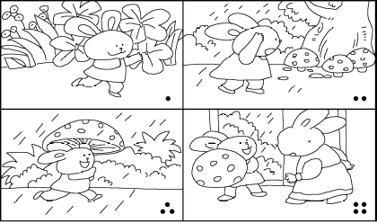
提示：小兔子准备去哪里？路上发生了什么事？它是怎么做的？
好词推荐：万里无云 突然 乌云密布
哗哗哗 夸奖 美滋滋
第五单元测试卷参考答案
一、1.fānɡ√
2.fánɡ√
3.dào√ dǎo√
二、1.愿意 伯伯 麦子 筋疲力尽
2.图 课 突然 哈哈大笑
三、1.该 刻
2.座 坐
四、1.棵 匹 条 头
2.亡羊 助长 自 自 和 悦 连
跳 眼笑 为笑 不见
3.伙伴 明亮 寻找 柔软
4.老老实实 认认真真 高高兴兴
五、1.彩色[来源:学科网ZXXK]
2.教师
3.喜鹊
4.脾气
六、1.焦急 急忙
2.难为情 为难
七、1.姐姐一边唱歌，一边跳舞。[来源:学科网]
2.我既会唱歌，也会弹钢琴。
八、1.√
2.×
3.×
4.×
九、1.正 结
2.定位 污秽
3.才艺
4.衣服 生戚
十、1.A
2.BC
十一、1.děi liánɡ
2.4 4
3.大象伯伯 松鼠阿姨 山羊奶奶
4.山羊奶奶 17分米
5.山羊奶奶给他量了尺寸。

